Python课程设计报告

幸运星小游戏设计

一、题目与要求
1.1 问题提出
运用本学期所学知识做一个小游戏
1.2 本系统涉及的知识点
def自定义函数，调用random随机函数，while语句，for循环，if条件语句，列表的操作
二、实验环境
Python IDLE
三、实验内容
利用python所学知识做一个小游戏，具体内容是：首先输入幸运数字的起始点和终止点，系统会从这个范围内自动生成一个幸运数字。接着输入所参与玩家数，并依次输入你们的名字。最后就是各位玩家依次输入一个数字，直到我们的幸运星玩家产生。
四、实验步骤与结果
实验步骤：
- 构思游戏类型。
- 编写游戏代码。
- 运行游戏代码，查看代码是否有错误。
- 测试数据，查看游戏是否按预期运行
- 查找bug，并修复。
实验结果：
1.代码成功运行，没有报错
2.测试的数据也成功按照预期
3.运行过程中未发现bug
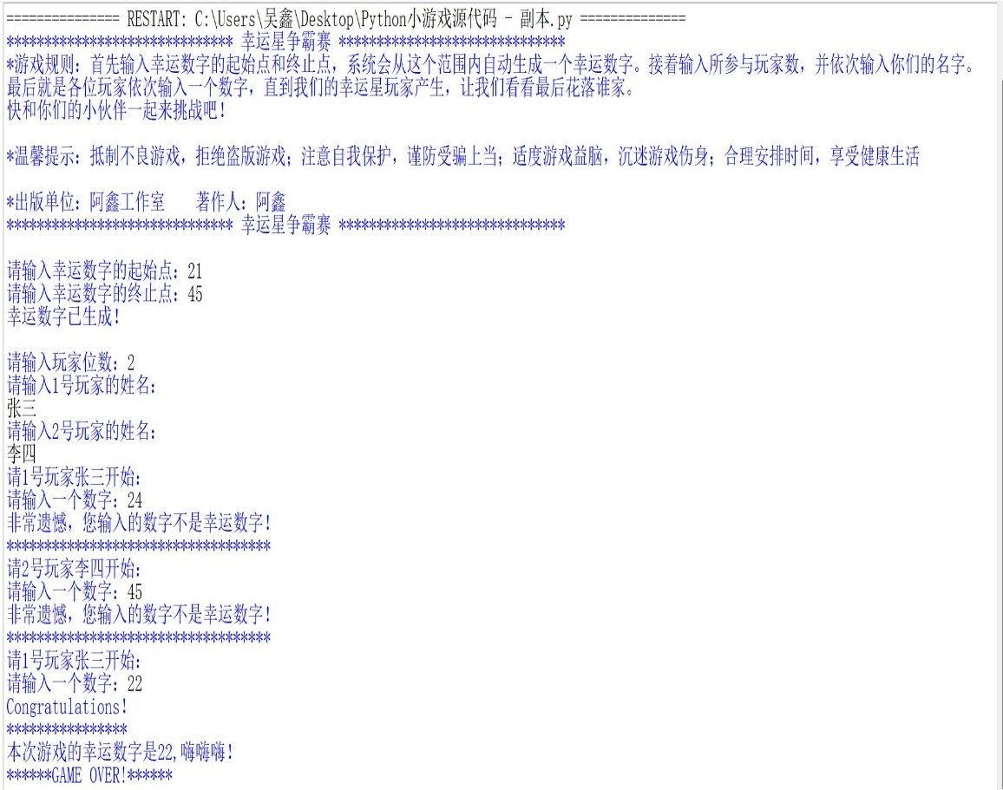
五、源程序及算法说明
from random import* #导入随机函数模块
def check(list0,c): #定义一个check函数用来判断输入的数字是不是幸运数字
if c not in list0 :
print('非常遗憾，您输入的数字不是幸运数字！')
print('*'*35)
return 0
else:
print('Congratulations！')
print('*'*16)
return 1
def mobu(a0,list0): #定义一个mobu函数用来给玩家循环输入数字
for j in range(eval(a0)): #for循环用来输入数字
print('请%d号玩家%s开始：'%(j+1,list1[j]))
q=int(input('请输入一个数字：'))
if check(list0,q)==1:
return 1

print('*'*30,'幸运星争霸赛','*'*30)
print('*游戏规则：首先输入幸运数字的起始点和终止点，系统会从这个范围内自动生成一个幸运数字。接着输入所参与玩家数，并依次输入你们的名字。最后就是各位玩家依次输入一个数字，直到我们的幸运星玩家产生，让我们看看最后花落谁家。')
print('快和你们的小伙伴一起来挑战吧！\n')
print('*温馨提示：抵制不良游戏，拒绝盗版游戏；注意自我保护，谨防受骗上当；适度游戏益脑，沉迷游戏伤身；合理安排时间，享受健康生活\n')
print('*出版单位：阿鑫工作室 著作人：阿鑫')
print('*'*30,'幸运星争霸赛','*'*30,'\n') #游戏规则说明
list1=[]
list2=[]
x=int(input('请输入幸运数字的起始点：'))
y=int(input('请输入幸运数字的终止点：')) #开始给随机幸运数定义范围
print('幸运数字已生成！')
if x>=y: #检查输入是否有错误
print('输入错误，请重新输入！')
x=int(input('请输入幸运数字的起始点：'))
y=int(input('请输入幸运数字的终止点：'))
b=randint(x,y) #根据输入的范围生成随机幸运数
list2.append(b)
print(b)
a1=input('请输入玩家位数：')
for j in range(eval(a1)):
print('请输入%d号玩家的姓名：'%(j+1))
k=input('')
list1.append(k)
m=0
while m==0: #一个while语句多次调用mobu函数，实现玩家循环输入
if mobu(a1,list2)==1: #通过if语句来判断数字是否为幸运数字，如果是则跳出循环
m=1
print('本次游戏的幸运数字是%d,嗨嗨嗨！'%(b))
print('******GAME OVER!******')
六、心得体会与自我评价
这次课设是做一个小游戏，我觉得很有趣，我很享受这个过程。虽然我这个小游戏不是很难，但是实际编写起来还是有一定的难度的。这次我运用的全部是python课程上所学知识，我觉得我这次做的还不错，能够做到学以致用。此次编程运用了def自定义函数，调用random随机函数，while语句，for循环，if条件语句，列表的操作等等，均为所学知识。

